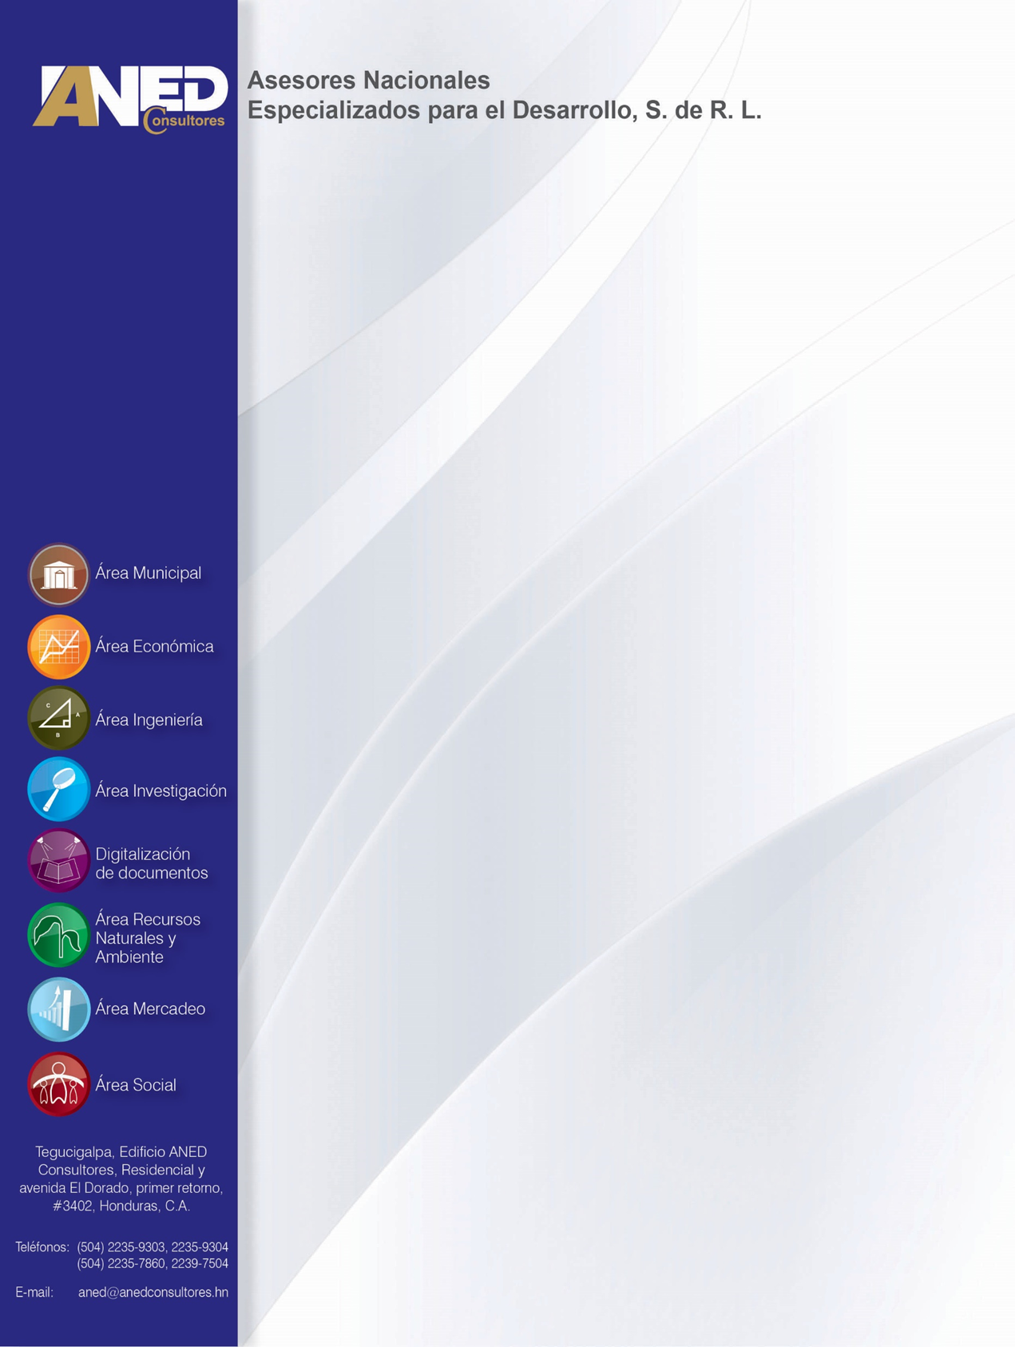

Consultoría
DESARROLLO DEL PROGRAMA DE AUTOSOSTENIBILIDAD MEDIANTE USOS PRODUCTIVOS DE LA ELECTRICIDAD EN LA REPÚBLICA DE HONDURAS (PAMUPE)
PERFIL DE INGRESOS
Rubro: Carpintería
Presentado a:
Secretaría de Estado en los Despachos de Energía
Índice de contenido

I. Introducción 3
1.1. Nombre de la iniciativa del negocio: 3
1.2. Resumen ejecutivo 3
II. Descripción de la situación y problemática actual del rubro 4
III. Objetivo general y específicos 5
3.1. Objetivo General 5
3.2. Objetivos específicos 5
IV. Descripción del negocio a emprender 6
V. Análisis técnico productivo 6
VI. Análisis de mercado 8
4.1 Demanda del producto 8
4.2 Oferta producción de muebles acabados 8
4.3 El precio 9
4.4 Comercialización y mercadeo 9
VII. Análisis financiero 9
VIII. Análisis comparativos 11
IX. Análisis de sostenibilidad 14
X. Anexos 15
10.1. Contextualización 15
10.2. Documentos adjuntos al perfil de negocios 16
10.3. Bibliografía 16

Introducción

Nombre de la iniciativa del negocio:

Taller de Carpintería

Resumen ejecutivo

El presente perfil de ingresos está dirigido a responder a la necesidad de talleres carpetearía que se encuentra en todo el territorio nacional, principalmente los que cuentan con taller de carpintería o por establecer. Se busca apoyar aquellas organizaciones cuyos socios y socias se dedican a las actividades forestales, agrícolas y otras, cuyo objetivo es la comercialización. Considerando la necesidad de diversificar la producción y lograr el mayor valor agregado de la madera, con la fabricación de muebles de madera para ofertar y comercializar en el mercado local y nacional y poco a poco extender el mercado hasta la exportación.

Por lo general las Organizaciones cuentan con sus documentos legales como Personería Jurídica y RTN, así como sus Juntas Directivas están debidamente registradas, lo cual es una ventaja organizativa que les permitiría agilizar los procesos requeridos para la implementación de Proyecto.

Para la ejecución de este negocio las organizaciones deberán manejar de manera eficiente las operaciones y esto implica conocimiento de mercado para que de esta manera se pueda negociar precios que permita estimular el rubro ingresando más recursos para los socios y por ende mejorando el nivel de vida de sus familias.

Para llevar a cabo este proyecto de fabricación de muebles acabados se requiere la siguiente inversión en equipos:

Gráfico1 Inversión del taller de la carpintería

Se hicieron análisis financieros evaluando el precio de la energía a 6, 11 y 18 L/kWh. Al aumentar el costo de la energía se encontró una disminución en la relación Beneficio Costo (B/C), pero la inversión siguió siendo rentable.

La variación de B/C del Flujo de caja por escenario analizado se puede ver en el siguiente gráfico:

Escenario 1: L, 6,00/kWh. | Escenario 2: L, 11,00/kWh. | Escenario 3: L, 18,00/kWh.
1.26 | 1.24 | 1.21

Es importante que a las organizaciones se les brinde acompañamiento técnico y capacitación en temas de administración, finanzas, producción y comercialización con un acompañamiento en cada etapa a manera de garantizar la sostenibilidad del negocio buscando como objetivo final el crecimiento de la economía local.

Se pretende implementar Talleres de carpintería que sean ejecutados por los interesados por lo cual se espera darle participación a la población con un porcentaje aceptable de mujeres, así como el involucramiento de los jóvenes para irlos incorporando a los negocios con una mira moderna y de mayor transformación.

Descripción de la situación y problemática actual del rubro

En Honduras existen varias fuentes de donde la industria forestal primaria obtiene cerca de 500 000 m³ anuales de madera en rollo industrial para la elaboración de los distintos productos de madera de acuerdo con el ICF10 en el 2015 la industria forestal se abasteció en 484 000 m³ provenientes de bosques de pino 471 000 m³ principalmente de dos regiones: Olancho y Comayagua.

Además, de otros 13 000 m³ de bosques latifoliados de áreas bajo manejo de Atlántida y Rio Plátano. El aprovechamiento de madera en rollo, registrado por el ICF se redujo en total de 33 000 m3 (7%).

Además, la producción de la industria forestal secundaria en muebles, puertas y otras manufacturas con mayor valor agregado fue de aproximadamente 64 000 m³ con un valor de USD 101 millones en 2016. Es importante aclarar que para la fabricación de muebles y otras manufacturas se utilizan como materia prima la madera y los paneles (116 000 m3), tanto de producción nacional como de importaciones los cuales ya fueron anotados por lo que puede considerar doble contabilidad de materiales. Sin embargo, lo que se trata es de evidenciar la oferta nacional tantos los productos primarios como los secundarios, así como su importancia en términos de volumen y valor.

Actualmente se cuenta con más de 120 Organizaciones Agroforestales legalizadas y otros fabricantes de muebles independientes distribuidos a nivel nacional a las cuales se les ha otorgado bajo convenio a largo plazo, extensiones de bosque nacional denominadas áreas Comunitarias en donde se aglutinan desde 1 hasta 5 comunidades. Estas áreas cuentan con sus respectivos Planes de Manejo los cuales constituyen el Instrumento Técnico-Legal, para el manejo Forestal y por ende poder aprovechar el recurso forestal, siendo uno de los objetivos de la concesión, el máximo provecho a través de la transformación y acabado de la madera

A pesar de contar con la materia prima las carpinterías se encuentran inestables, ya que no han logrado alcanzar la verdadera rentabilidad del rubro, debido a factores externos e internos que requieren de apoyo formativo, de mercado y de infraestructura para poder transformar la madera y venderla en el mercado local y extranjero como un producto acabado con mayor valor agregado.

A nivel nacional, existe una alta demanda de productos de madera requeridos por el Gobierno a través de programas sociales, como la construcción y mejoras de vivienda, o a nivel de privados; como empresas o constructoras privadas. puertas, ventanas, muebles de cocina, muebles de interiores para cuartos, entre otros, no habiendo capacidad de abastecimiento a nivel local, tenemos una alta importación de productos de segunda, de mala calidad que abastecen el mercado.

La oferta de productos que no reúnen los requisitos de calidad, ha conllevado a que las carpinterías y ebanisterías del territorio nacional, no tengan tantas demandas de productos y que las empresas busquen mercados externos y de productos pre-transformados.

La oferta actual de productos de la madera de las carpinterías y ebanisterías a nivel de nacional no cuentan con los respaldos legales por lo cual las empresas formales no requieren de sus productos por la falta de facturación legal.

Objetivo general y específicos

Objetivo General

Fortalecimiento a los grupos organizados que se dedican al tallado y acabado de la madera, mediante un programa estructurado de manejo empresarial, que permita mediante la producción y comercialización segura de sus productos, así mismo como la generación de ingresos y empleo a los socios de las organizaciones promoviendo el mejoramiento del nivel de vida, a través del desarrollo de una actividad rentable.

Objetivos específicos

- Mejorar las capacidades de gestión empresarial de las carpinterías proveyéndolas de herramientas que permitan realizar un buen manejo del recurso humano y natural mediante un plan sostenible.
- Mejorar la productividad de las carpinterías, a manera que les permita incrementar sus ingresos mediante la inclusión de métodos de trabajo y nueva tecnología.
- Capacitar a los responsables que fabrican los muebles en el Taller de Carpintería con nuevos modelos y tallados de la madera.
- Establecer Talleres de Carpintería debidamente equipados, que permita una producción eficiente y de calidad.
- Fortalecer las capacidades de gestión empresarial de los productores debidamente organizados, proveyéndolas de herramientas financiero-contables que permitan realizar un buen manejo de sus finanzas.
- Generar al menos 20 empleos en cada taller con la participación de la Mujer y los jóvenes.

Descripción del negocio a emprender

El proyecto que se propone consiste en la puesta en marcha de talleres de carpintería para la producción de puertas para el uso en la construcción, así como muebles para uso en cocina, salas, áreas de esparcimientos, habitaciones, entre otras. A fin de asegurar que el taller funcione correctamente, deberá dotarse de la maquinaria y el equipo necesario, como motores pequeños de 0.5 HP hasta 4 HP, sierra partidora y dimensionadora, cepillo industrial, instalaciones eléctricas seguras, las herramientas de carpintería y ebanistería para los operarios.

La clientela de estos productos a tomar en cuenta será: Programas sociales del Gobierno, Constructoras, personas o empresas, del territorio nacional y extranjero, que lleven a cabo proyectos de construcción, como hoteles, edificios de apartamentos, edificios de oficinas, condominios campestres, complejos de casas, unidades residenciales urbanas y rurales, los cuales requieran del diseño, fabricación e instalación de productos hechos a base de madera.

Desarrollo profesional de proyectos de carpintería, que conlleven la asesoría, diseño, fabricación e instalación, de muebles o productos realizados a base de madera (Cocinas, closets, puertas y ventanas, unidades de pared divisiones etc.), garantizando altos niveles de, estandarización, eficiencia en los procesos de fabricación y acabados perfectos.

En lo productivo el taller contara con una combinación de empleados permanentes y temporales, miembros de las organizaciones otros de la comunidad, no socios, pero que tengan esa vocación y en caso de requerir mano de obra adicional para momentos puntuales se contratara a personas, para cumplir con las demandas del mercado.

Análisis técnico productivo

Descripción del proceso

Para explicar la estructura de producción es necesario dividir la línea en diferentes sub procesos los cuales dependen uno del otro para la consecución del producto final.

En el diagrama de flujo, donde se observarán los sub procesos en los cuales será dividida toda la estructura de producción, empezando por el diseño, seguido del alistamiento, ensamblaje, acabado final y distribución para hacer la entrega del producto final.

Aunque la partida de todo el proceso son los pedidos de los clientes no se encuentra en el diagrama de flujo, considerando que también habrá productos que se ofertaran al mercado pero que se trabajara en mayor escala para suplir las demandas de mercado y necesidades del cliente.

El proceso consiste en comprar la materia prima para la fabricación de muebles acabados.

FLUJO DE PROCESO
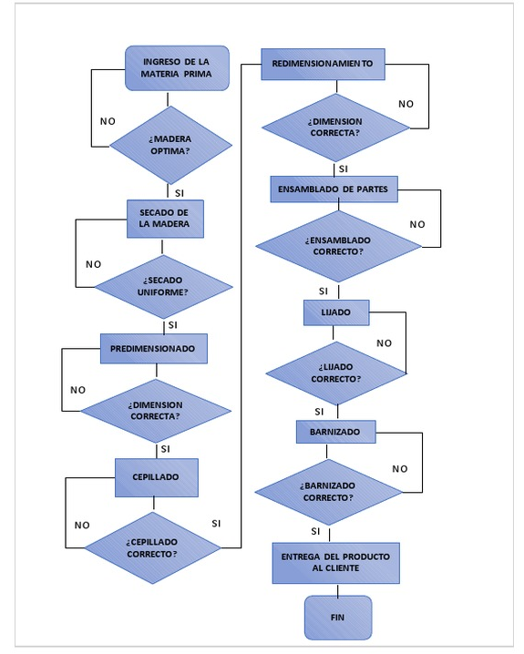
La carpintería tendrá un horario normal de lunes a viernes de 8 horas y el sábado de 4 horas, en cumplimiento de las leyes de igual manera habrá productos que se pagaran al operario por unidad. Por esta razón los motores tendrán un uso de al menos 5 horas/día y el sábado 3/día, por lo cual la demanda por energía eléctrica para toda la maquinaria del taller. No se hace un cálculo individual ya que la maquinaria se utiliza gradualmente conforme se avanza en la transformación y acabado de la madera en un producto terminado.

Cuadro 1 Especificaciones técnicas de sierra circular y sierra de mesa
Sierra circular |  | Sierra de mesa
Potencia | 2.2 HP (1,650 W) | Potencia | 2.2 HP (1,650 W)
Capacidad máxima de corte a 45° | 2 1/2" (6 cm) | Capacidad máxima de corte a 45° | 2 1/2" (6 cm)
Disco para madera | Diámetro 10" | Eje 5/8" | 36 dientes | Disco para madera | Diámetro 10" | Eje 5/8" | 36 dientes
Mesa de trabajo | 26" x 16" (65 cm x 41 cm) | Mesa de trabajo | 26" x 16" (65 cm x 41 cm)
Altura de mesa | 11" (28 cm) | Altura de mesa | 11" (28 cm)

A continuación se presentan el desglose de consumo eléctrico de los equipos a utilizar:

Cuadro 2 Cálculo de gasto de energía cuando su costo es de: L. 6.00/kWh, L. 11/kWh, L.18/kWh

Equipo | Hora/día | kW | Días/año | L/kWh | L/kWh/año
Cierra circular y cierra de mesa | 7.62 | 3.28 | 230 | 6.00 | 34,479.36
Cierra circular y cierra de mesa | 7.62 | 3.28 | 230 | 11.00 | 63,212.16
Cierra circular y cierra de mesa | 7.62 | 3.28 | 230 | 18.00 | 103,438.08

Análisis de mercado

Demanda del producto

Honduras reporta importaciones de muebles de madera estimados alrededor de unos USD 20 millones anuales, esta constante tuvo una pequeña tasa promedio negativa en el periodo 2011-2015 con un valor del-3% anual debido a la demanda provocada por otros países con mayor capacidad de compra. El origen se concentró en tres proveedores: Estados Unidos (EE.UU.), Guatemala y China.
Pero mientras las importaciones se calculan por $20 millones, también es cierto que las exportaciones por su parte tienen un valor total de negocio calculado en $81 millones y si se considera el valor total de exportaciones de madera y sus productos derivados se estima que puede alcanzar los $250millones anuales. Se conoce la experiencia de la Cooperativa COATLAL que exporta madera hacia Europa y los Estados Unidos. Igualmente existen ya Organizaciones que abastecen el mercado local un ejemplo de ello es la Cooperativa Agroforestal con sede en el fronterizo municipio de Trojes departamento de El Paraíso.
Sera fundamental para el éxito del proyecto que las organizaciones Agroforestales puedan establecer relaciones comerciales a través de la ventanilla de comercialización, cuya función principal será la de identificar las posibles zonas para fortalecer sus carteras de clientes y así complementar los ingresos que se obtengan de las ventas locales.

Oferta producción de muebles acabados

La oferta estimada muebles es de 2,821, durante los cinco años de duración del proyecto, de los cuales 542 muebles serán para el primer año, y con un estimado del 2% anual para los años 2 al 5. En el cuadro 2, oferta de la producción anua.
Cuadro 2 producción de muebles
PRODUCTO | AÑOS
 | 1 | 2 | 3 | 4 | 5
Closet | 67 | 68 | 70 | 71 | 73
Mesa de comedor | 75 | 77 | 78 | 80 | 81
Silla | 140 | 143 | 146 | 149 | 152
Muebles de cocina | 40 | 41 | 42 | 42 | 43
Salas completas | 40 | 41 | 42 | 42 | 43
Closet | 45 | 46 | 47 | 48 | 49
Ventanas | 65 | 66 | 68 | 69 | 70
Puertas | 70 | 71 | 73 | 74 | 76
TOTAL | 542 | 553 | 564 | 575 | 587

El precio

Los precios establecidos en el mercado nacional pueden variar de una región a otra del país, sin embargo, para el presente perfil de ingresos se manejarán los siguientes precios los cuales se presentan en el siguiente cuadro 3, sobre los precios de los muebles a fabricar. Con un incremento del primer año para los años del 2-5, de un 8.3% según la inflación del país. En el cuadro 3, los precios de los muebles acabados.

Cuadro 3, precios de los muebles acabados.
Producto | Cantidad | Precio L. | Cantidad | Precio L. | Cantidad | Precio L. | Cantidad | Precio L. | Cantidad | Precio L.
 | 1 |  | 2 |  | 3 |  | 4 |  | 5
Closet | 67 | 3,500.00 | 68.34 | 3,790.50 | 70 | 4,105.11 | 71 | 4,445.84 | 73 | 4815
Mesa de comedor | 75 | 2,000.00 | 76.5 | 2,166.00 | 78 | 2,345.78 | 80 | 2,540.48 | 81 | 2751
Silla | 140 | 500.00 | 142.8 | 541.50 | 146 | 586.44 | 149 | 635.12 | 152 | 688
Muebles de cocina | 40 | 3,750.00 | 40.8 | 4,061.25 | 42 | 4,398.33 | 42 | 4,763.40 | 43 | 5159
Salas completas | 40 | 7,500.00 | 40.8 | 8,122.50 | 42 | 8,796.67 | 42 | 9,526.79 | 43 | 10318
Closet | 45 | 4,000.00 | 45.9 | 4,332.00 | 47 | 4,691.56 | 48 | 5,080.96 | 49 | 5503
Ventanas | 65 | 1,200.00 | 66.3 | 1,299.60 | 68 | 1,407.47 | 69 | 1,524.29 | 70 | 1651
Puertas | 70 | 2,500.00 | 71.4 | 2,707.50 | 73 | 2,932.22 | 74 | 3,175.60 | 76 | 3,439.17

Comercialización y mercadeo

Como canal estratégico las organizaciones deberán contar con una ventanilla de comercialización, que les permita ofertar y entregar en tiempo, cantidad, volumen y calidad los productos requeridos, para lo cual deberán contar con representantes de ventas los cuales deben identificar los proyectos de construcción que se vayan a desarrollar en la región para llegar directamente a los clientes; con el fin de brindar un asesoramiento preventa el cual se caracteriza por entregar diseños de productos ajustándose a las necesidades del cliente.

Análisis financiero
- La inversión Plan de inversión: fortalecimiento de la carpintería

En el siguiente cuadro se aprecia la inversión en equipo.
Cuadro 3, Inversión en equipo

Descripción | Unidad de Medida | Cantidad | Costo Unitario (L/U) | Costo Total L.
Terreno | m² | 400 | 400.00 | 160,000.00
Obras físicas | m2 | 1 | 120,000.00 | 120,000.00
Mobiliario | global | 1 | 151,190.00 | 151,190.00
Maquinaria y equipo | global | 1 | 375,424.00 | 375,424.00
Herramientas | global | 1 | 26,100.00 | 26,100.00
Total |  |  |  | 832,714.00

- Detalle de gastos de la inversión productiva del perfil de ingresos en el primer año.

El costo de la inversión productiva para el primer año es de L 483,679.36 del cual el costo de mano obra es de L 105,000.00. L 344,200.00 para la compra de los insumos y L 34,479.36 como gastos de energía eléctrica a un costo de la energía de 6 L/kWh.

- Flujo de caja del proyecto de carpintería
En el cuadro 4 se presenta el flujo de caja del perfil de ingresos del proyecto tallado de los muebles acabados en el cual nos muestra que los ingreso son mayores que los costos de producción, los gastos administrativos sumado el servicio de la deuda cuando el costo de la energía tiene un costo es L 6.00/kWh.
Cuadro 4 flujo de caja del perfil ingreso del rubro de la carpintería
CONCEPTO | Años |  |  |  |  | Costo total
 | 1 | 2 | 3 | 4 | 5
Ingresos | 1,817,500.00 | 2,007,719.55 | 2,217,847.48 | 2,449,967.40 | 2,706,380.98 | 11,199,415.41
Costos producción | 1,043,040.00 | 1,129,612.32 | 1,223,370.14 | 1,324,909.86 | 1,434,877.38 | 6,155,809.71
Costos administración | 239,600.00 | 259,486.80 | 281,024.20 | 304,349.21 | 329,610.20 | 1,414,070.42
Costo de energía con 6.00/kW hora | 34,479.36 | 37,341.15 | 40,440.46 | 43,797.02 | 47,432.17 | 203,490.16
Intereses | 219,667.86 | 219,667.86 | 219,667.86 | 219,667.86 | 219,667.86 | 1,098,339.28
Costos Operativos | 1,536,787.22 | 1,646,108.12 | 1,764,502.66 | 1,892,723.95 | 2,031,587.61 | 8,871,709.57
UTILIDAD ANTES DE IMPUESTOS | 280,712.78 | 361,611.43 | 453,344.81 | 557,243.44 | 674,793.37 | 2,327,705.84
Impuestos | 70,178.20 | 90,402.86 | 113,336.20 | 139,310.86 | 168,698.34 | 581,926.46
UTILIDAD NETA | 210,534.59 | 271,208.57 | 340,008.61 | 417,932.58 | 506,095.03 | 1,745,779.38

- Costo-Beneficio del perfil de ingreso

Relación B/C | 1.26

El resultado de beneficio costo de 1.26, significa que es mayor que uno, dejando una utilidad de L 0.26, por cada lempira que se invierte. Cuando el costo de la energía eléctrica es de L 6.00/kWh.

- Resultados de los Escenarios; del beneficio costos de los flujos de caja y estados financieros.
Escenario 1: L, 6,00/KWh. |  | Escenario 2: L, 11,00/KWh. |  | Escenario 3: L, 18,00/KWh.
Flujo de  caja B/C L. | Estados de  resultado  B/C, L. | Flujo de  caja B/C L. | Estados de  resultado  B/C, L. | Flujo de  caja B/C L. | Estados de  resultado  B/C, L.
1.26 | 1.16 | 1.24 | 1.14 | 1.21 | 1.11

En el escenario 1, cuando el costo de la energía eléctrica es de L 34,479.36, a un precio de L 6.00/kWh, el flujo de caja presenta un Beneficio Costo de L. 1.26, significa que por cada lempira invertido se ganará L 0.26, de igual manera sucede con el resultado del estado financiero muestra un Beneficio Costo de L 1.16, lo que significa que por cada lempira que invierta tendrá en términos monetario L 0.16.

En el escenario 2, cuando el costo es de L. 63,212.16 y el precio de L.11.00/kWh, el flujo de caja presenta un Beneficio Costo, de L 1.24, lo cual nos indica que por cada lempira invertido se gana L 0.24, el estado financiero un Beneficio Costo de L 1.14 lo cual nos indica que por cada lempira que se invierta se ganará L 0.14.

En el Escenario 3, cuando el costo es de L 104,577.48, a un precio de L 18.00/kWh, el flujo de caja presenta un Beneficio Costo de L 1.21 lo cual nos indica que por cada lempira invertido se gana L 0.21 y el estado financiero un Beneficio Costo de L 1.11 lo cual nos dice que por cada lempira que se invierta se ganará L 0.11.

Análisis comparativos

1.- Análisis comparativo del escenario de desarrollar el proyecto sin equipo con fuente eléctrica vs. con equipo con fuente eléctrica. ejemplo, del aumento de la producción del escenario de no riego y con riego. En el cuadro 5.

Cuadro 5, comparativos del taller de carpintería
Criterio | Sin equipo sin por energía eléctrica | Con equipo y con fuente energía eléctrica
Productividad | 183 muebles acabado al año | 542 muebles diferentes acabados, por año lo que representa el 34 % siendo 359 muebles acabados en el año.
Servicios de asistencia para la fabricación de muebles, acabados. | La mayoría donde se encuentra, estos emprendedores cuentan con la debida experiencia en el acabado de muebles, han recibido capacitaciones por varias instituciones privadas o del estado. Pero por la falta de presupuesto no han mejorado sus talleres de carpintería, siguen produciendo de manera tradicional. | Con el uso de energía eléctrica y apoyo completo la fabricación de muebles y acabado, podrán mejorar su rendimiento de su trabajo y obtener mejores ingresos.,
Costo de fabricación de muebles acabados. | El costo de producción es de L 2,490.00, debido al tiempo y la mano de obra hace más caro el producto. | El costo de producción es de L 2,425.90  /mueble acabado.
Cambio climático | No afecta debido que son emprendedores individuales y pueden controlar los residuos, que dejan la madera y demás materiales utilizados en la fabricación de los muebles. | Si causan problemas, el residuo y los desperdicios de los insumos utilizados para elaborar los muebles, el ruido de la maquinaria. Pero son controlables a realizar limpiezas permanentes en toda área del proyecto y controladores de ruido.
Ingreso | L. 730,000.00/ año. | L. 1,817,500.00 /año.
Rentabilidad | Beneficio Costo de L.1.19 significa que es mayor que uno dejando una utilidad de L 0.19 por cada lempira que se invierte. | Beneficio Costo de L 1.26, por cada lempira que se invierte se gana L 0.26, existe una diferencia de L 0.7 el cual representa un 6 %.

2.- Análisis comparativo sobre el aumento de los gastos ocasionados por el costo de la energía eléctrica demandada para abastecer el equipo eléctrico para la actividad productiva, en relación con el aumento de los ingresos ocasionado por incorporar el equipo de base eléctrica en cada rubro. En el cuadro comparativo 6.

Cuadro 6 comparativos del taller de carpintería
Criterio | Aumento de los gastos ocasionados por el costo de la energía eléctrica demandada para abastecer el equipo eléctrico para la actividad productiva | Aumento de los ingresos ocasionado por  incorporar el equipo de base eléctrico en cada rubro
Valor del kWh es de L. 6,00 | El valor fue L, 34,859.16 en el año. Cuando el costo de la energía eléctrica es de L.6,00/kwh. | Cuando el costo de la energía es de L.6.00/kWh, el ingreso neto, es de L. 210,534.59 /año.
Valor del kWh es de L. 11,00 | El valor fue L. 63,908.46, en el año. Cuando el costo de energía eléctrico es de L. 11.00/kwh. | Cuando aumenta en L.11.00/kWh, los ingresos se reducen en L. 21,549.60, que representa el 10 %. Valor que la empresa dejan de percibir por el amento la energía eléctrica.
Valor del kWh es de L. 18,00 | El valor fue L 104,577.48 en el año. cuando el costo de energía eléctrica tiene un valor de L 18.00 /kwh. | Y cuando el precio se incrementa en L 1 8.00/kWh, L 30,169.44, que representa el 16 %. Del valor que la empresa deja de percibir, por el aumento la energía eléctrica.

3.- Análisis comparativo sobre opciones de financiamiento en el sistema nacional e internacional, basado en los perfiles de proyecto diseñados para cada uso productivo por sector. Cuadro 7, cuadro comparativo, financiamiento en el sistema, nacional e internacional.

Cuadro 7 comparativos del taller de carpintería
Criterio | Financiamiento en el sistema nacional e  internacional | perfiles de proyecto diseñados para cada uso productivo por sector.
Organismos Internacionales | BID, BANCO MUNDIAL | Inversión completa, el banco gestiona mediante donaciones o préstamos las inversiones solicitadas por el Gobierno de la República, para montar este tipo proyecto.
ONG s nacionales | AYUDA EN ACCION, FUNDER,  GOAL, HEIFER INTERNAIONAL EN HONDURAS. | Gestionan y financian, capital de inversión y productiva para proyectos de esta naturaleza, equipo e insumos para la operatividad de las actividades, pago de personal técnico, comercialización de las ventas, y asistencia técnica en la fabricación de muebles. En el caso Funder, maneja el centro de acopio de semilla de papa en Jesús de Otoro de Intibucá, con el apoyo de DICTA. Igual que las demás apoyan actividades similares. Entre otros proyectos productivos a los que brindan financiamiento.
Proyectos de Desarrollo | COMRURAL | Inversión completa, mediante el análisis de un plan de negocio, plan de inversión, pueden financiar la comprar o montar su propia empresa de del tallado de la madera, otras actividades relacionas como las agrícolas, pecuarias y de transformación cada vez que se organizados.

Comparación de opciones de financiamiento para proyectos de la MiPyme.

Institución | Tasa de Interés anual | Plazo del préstamo | Monto máximo
Banadesa | 2.5 % - 7 % | 6 – 9 meses | L 2,000,000.00
Banhprovi | 7% - 12 % | 3 – 6.7 años | L 3,000,000.00
Banco Ficohsa fondos propios. | 11% -12% | 1- 10 años | US$ 50,000.00
Banco del país fondos propios | 9%-12% | 1 – 12 años | Sin techo
Proyectos de desarrollo | 10 % o mas | Hasta 10 años | Depende del proyecto
Cajas rurales | 36 % – 60 % | 3 – 12 meses | El doble de lo ahorrado
Organismos financieros internacionales a través de intermediación bancaria local. | Aprox. 11.5 %

Para los análisis financieros se utilizó un valor de tasa de interés del 10%. Esta tasa actualmente varia en el mercado financiero por rubro productivo.

Análisis de sostenibilidad

Indicadores de desempeño, de los procesos con enfoque de género de acuerdo a los objetivos del perfil de ingresos
de las empresas del tallado y acabado de la madera, conformada con números estimado de al menos 25 miembros, se espera que el 30 % sean mujeres, involucradas en actividades de producción, comercialización y en la toma decisiones.

Indicadores de impacto:
Honduras fortalece la cadena productiva de la madera, mediante la implementación de Talleres de Carpintería.

Indicador de Capacidad:
Cada unidad productiva propone iniciar con una capacidad anual de procesamiento de al menos 50,000 pies tabulares al año.

Indicadores de beneficio:
Indicadores de beneficio: 50 familias que habitan en áreas rurales y con poca posibilidad de generar ingresos provenientes de la venta de la madera, se incorporan a la transformación de la madera, mediante la participación en los talleres de carpintería.

Indicadores de rentabilidad:
El resultado de L 1.26 significa que por cada lempira que se invierte el proyecto genera en términos monetarios la cantidad de L 0.26.

Indicador de competitividad:
Se propone que los precios con los cuales se comercialice los productos acabados de la madera producidos por las organizaciones Agroforestales se vendan a precios competitivos.

Indicadores de Efectividad:
El mercado de los productos acabados de la madera no tiene cubierta la demanda aun ni los mercados nacionales de este rubro por lo cual se tiene garantizada la comercialización de la producción en un 100%.

Indicador de valor:
Cada Taller de Carpintería contara con las instalaciones y equipamiento para transformar la madera en productos de calidad.

Anexos

Contextualización

En el presente cuadro se pres presenta la conceptualización del proyecto de taller de carpintería:

No | Organización | Área Geográfica (Municipios y departamentos | Posible número de beneficiarios | Aliado Financiero | Aliado institucional | Estimación de la demanda, de  producto en la región | Estimación de la demanda del producto en la región.
1 | 2 cooperativas Agroforestales  (la organización que aglutina a los productores) | Jano, Guata y Esquipulas del Norte, en Olancho | 86 socios  (45 familias) | FEHCAFOR | ICF | 10,000 | 350
2 | 10 cooperativas Agroforestales | Gualaco, Guata, San Esteban, Manto y Campamento en Olancho | 200 socios  (120 familias) | FEHCAFOR | ICF | 15,000 | 360
3 | 8 cooperativas Agroforestales | Yoro, Jocón, Arenal y Olanchito, en Yoro | 250 socios  (110 familias) | FEHCAFOR  Municipalidad | ICF | 25,000 | 540
4 | 6 cooperativas Agroforestales | Comayagua,  La Paz y Márcala | 190 socios  (60 familias) | FEHCAFOR | ICF | 35,000 | 680
5 | 3 cooperativas Agroforestales | Choluteca y San Marcos de Colon | 110 socios  (45 familias) | FEHCAFOR | ICF | 40,000 | 720
6 | 8 cooperativas Agroforestales | Atlántida y Colon | 230 socios  (85 familias) | FEHCAFOR | ICF | 30,000 | 860
7 | 12 cooperativas Agroforestales | Trojes, Danli, Teupasenti, Potrerillos, Yuscarán, en El Paraíso | 350 socios  (160 familias) | FEHCAFOR | ICF | 20,000 | 460

Documentos adjuntos al perfil de negocios

Requisitos que el grupo debe contar:
- Persona jurídica
- Terreno propio a favor de la organización con dominio pleno o escriturado
- Permiso ambiental de la Unidad Ambiental Municipal
- Listado de integrantes que conforman el grupo
- Conformación de la junta directiva
- Aliados comerciales
- Aliados financieros
- Foto copia de tarjetas de identidad
- Aprobación del perfil, previo la formulación del plan de negocio
- Otros que se requieran según el ente financiero.

Bibliografía

- Formulación y evaluación de proyecto y perfiles de proyecto, Rural- Invest, FAO,2007
- CONOCIMIENTOS BÁSICOS DE CARPINTERÍA, Ivo Salazar, José Chiroque, 2011.
- ASAMBLEA EN LA CARPINTERÍA, Lic. César Romero Largaespada, 2016.
- Todo Lo Que Necesitas Saber Para Armar Tu Taller De Carpintería, Redacción MN Del Golfo, 2019.

